**Japón Imprescindible 2026**

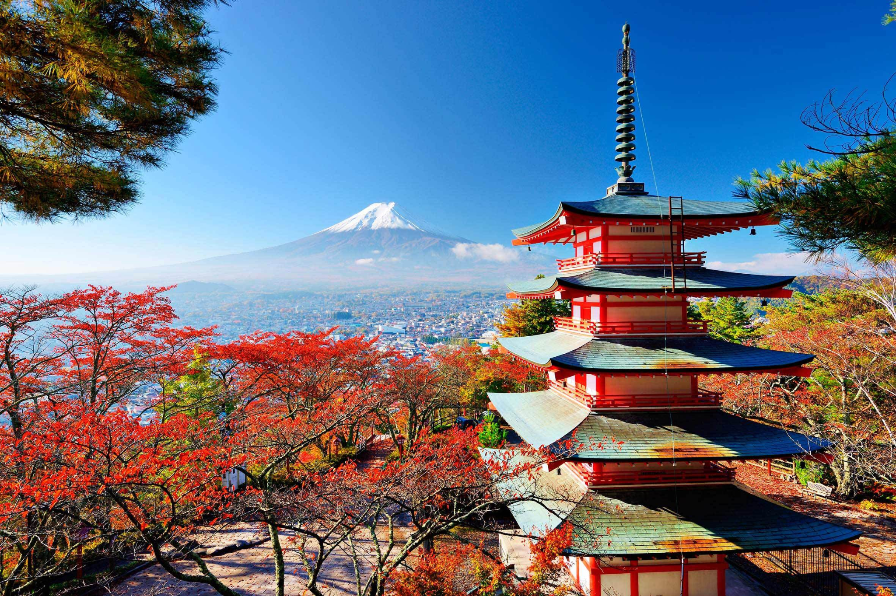

**DÍA 01 MÉXICO - NARITA**

Cita en el aeropuerto de Ciudad de Mexico para abordar vuelo con destino a Narita. Noche a

bordo.

**DÍA 02 NARITA - TOKIO**

Llegada al aeropuerto internacional de Narita y después de los tramites de inmigración y aduana, se encontrará con nuestro guía de habla hispana, quien le asistirá para visitar:

### •BARRIO DE ASAKUSA

Visitaremos el templo budista Sensoji, cuya historia se remonta al año 628 y es el templo más antiguo en Tokyo. Desde la puerta de entrada al templo se extiende la arcada comercial de 250 metros, una de las calles comerciales más antiguas de todo Japón que se desarrolló en el periodo de Edo y se encuentra una gran cantidad de tiendas de souvenirs tradicionales.

### •BARRIO DE SHIBUYA

Es uno de los barrios de moda y entretenimiento más populares de Tokyo por sus grandes centros comerciales y las innumerables tiendas con carteles luminosos. El barrio se conoce por el cruce de Shibuya con 5 direcciones, el más popular del mundo. En la plaza frente a la estación, se encuentra la estatua del famoso perro Hachiko que se convirtió en un símbolo de lealtad.

### • SANTUARIO MEJI

El Santuario de Meiji terminó de construirse a principios del siglo 20, dedicado al primer emperador de Japón moderno, el Emperador Meiji y su esposa, la Emperatriz Shoken. El santuario está rodeado de un bosque de más de 100 mil árboles de diferentes especies.

### •BARRIO HARAJUKU

Es el barrio de la moda juvenil más conocido en Japón. En la calle peatonal Takeshita Dori se encuentran muchas tiendas de ropa, productos cosméticos, idols (estrellas de música pop) etc. Los ﬁnes de semana se suelen ver a las jóvenes vestidas de muchos estilos diferentes y a la vanguardia.

### • TEMPLO SENSOII

Es el templo más antiguo de Tokyo y uno de los más importantes. Está asociado a la secta budista Tendai, de la que se independizó después de la Segunda Guerra Mundial.

Fin del tour, regreso al alojamiento.

**DÍA 3 TOKIO**

Desayuno en el hotel y día libre para actividades personales. Posibilidad de realizar tour opcional con costo adicional.

**DÍA 4 KIOTO**

Desayuno en el hotel.

Reunión en el lobby y traslado a la Estación de Tokyo con un asistente de habla hispana. Salida desde Tokyo con destino a Kyoto en tren bala Nozomi.

Llegada a la Estación de Kyoto donde una asistente de habla hispana los recibirá.

Visita de Kyoto de jornada completa con un guía de habla hispana en grupo.

### • TEMPLO TENRYU-JI

El Templo Tenryu-ji, ubicado en Arashiyama, es un destacado ejemplo de la armonía entre la arquitectura y la naturaleza. Famoso por su exquisito jardín, este templo fue fundado en el siglo XIV y ha sido reconocido como Patrimonio Cultural. Los visitantes pueden pasear por sus senderos, disfrutar de paisajes serenos y sumergirse en la atmósfera de paz que lo caracteriza.

### •BOSQUE DE BAMBÚ ARASHIYAMA

El Bosque de Bambú de Arashiyama ofrece un escenario natural impresionante donde altos bambús crean un ambiente místico. Caminar por sus senderos es una experiencia sensorial única, en la que el murmullo del viento y la suavidad de la luz se combinan para brindar una sensación de calma profunda. Este lugar se ha convertido en un símbolo de la belleza natural y la espiritualidad de Kioto.

### • KINKAKU-JI (TEMPLO DORADO)

El Kinkaku-ji, o Templo Dorado, deslumbra por su pabellón recubierto de hojas de oro que resplandece al sol. Rodeado de un sereno estanque que reﬂeja su imagen, este templo es un testimonio de la opulencia y la estética reﬁnada del Japón feudal. La combinación de la arquitectura deslumbrante y el entorno natural convierte a este lugar en uno de los destinos más fotograﬁados y admirados.

### YASAKA PAGODA

La Yasaka Pagoda es una estructura emblemática que se alza con elegancia en el horizonte de Kioto. Con sus múltiples niveles y detalles ornamentales, reﬂeja la maestría en la construcción tradicional japonesa. Su historia milenaria y su imponente presencia la convierten en un punto de referencia que encarna la esencia cultural y espiritual de la ciudad.

### • TEMPLO KIYOMIZU-DERA

El Templo Kiyomizu-dera es famoso por su amplia plataforma de madera que se asoma al vacío, ofreciendo vistas panorámicas impresionantes de la ciudad. Construido sin el uso de clavos, este templo es un ejemplo de la ingeniosidad arquitectónica japonesa. Además, su entorno natural y la atmósfera de devoción invitan a los visitantes a experimentar una profunda conexión espiritual.

### • BARRIO DE GION

El Barrio de Gion es el corazón de la tradición y el misterio en Kioto. Sus calles empedradas y las antiguas casas de té conservan la esencia de las geishas y las tradiciones ancestrales. Pasear por Gion es como retroceder en el tiempo, donde cada rincón narra historias de elegancia, arte y una cultura que perdura a lo largo de los siglos. Fin del tour, regreso al alojamiento.

Traslado al hotel y check in.

**DÍA 5 KIOTO**

Día libre   
**TOUR OPCIONAL NARA**

Comienzo del tour a Nara con guía de habla hispana.

Embárcate en un encantador viaje a Nara, donde la historia milenaria y la naturaleza se entrelazan en una experiencia única. Al iniciar el recorrido, la atmósfera mística del Santuario Fushimi Inari y su interminable sendero de pórticos rojos te invitan a adentrarte en un mundo de tradiciones y buenos deseos. Luego, pasea por el sereno Parque de Nara, donde los ciervos, venerados como mensajeros sagrados, deambulan libremente entre los visitantes, creando un ambiente casi mágico. Finalmente, maravíllate ante la imponente presencia del Templo Todai-ji, hogar de una colosal estatua de Buda que simboliza la grandeza espiritual de la región. Este tour te sumerge en la rica fusión de historia, naturaleza y espiritualidad que deﬁne a Nara.

El tour ﬁnalizará con el traslado a su hotel

**DÍA 6 KYOTO**

Desayuno y día libre para actividades personales.

Posibilidad de realizar tour opcional con costo adicional  
**TOUR IOPCIONAL HROSHIMA S MIYAJIMA**

Traslado a la estación de Kyoto con guía de habla hispana. La visita se realizará con un guía de habla hispana. Salida desde Kyoto en tren bala Nozomi. Llegada a Hiroshima y comienzo de la visita en transporte privado.

Adéntrate en una experiencia conmovedora en Hiroshima y Miyajima, donde la memoria y la espiritualidad se funden en un relato de resiliencia y belleza. En Hiroshima, el Parque Memorial y la Cúpula de la Bomba Atómica te invitan a reﬂexionar sobre la paz y el poder transformador del recuerdo. Luego, cruza hacia Miyajima, donde el Santuario Itsukushima y su famoso torii ﬂotante emergen sobre las aguas, creando un escenario de ensueño que evoca la perfecta unión entre lo sagrado y la naturaleza. Este tour te ofrece una profunda conexión emocional con el pasado y un homenaje vibrante a la esperanza y la renovación.

Fin del tour, regreso al alojamiento

**Día 7 Kyoto - OSAKA**

Desayuno en el hotel.  
Traslado a Osaka desde Kyoto y tour por la ciudad. Se contempla visitar:

### • CASTILLO DE OSAKA

El Castillo de Osaka, erigido en el siglo XVI, es uno de los monumentos más representativos de la ciudad. Su imponente estructura de muros de piedra y torres majestuosas narra siglos de batallas y reconstrucciones. Rodeado de extensos parques y jardines, el castillo ofrece una ventana al pasado feudal de Japón, invitando a los visitantes a apreciar su rica historia y arquitectura.

### • DOTONBORI

Dotonbori es el vibrante corazón de Osaka, famoso por sus neones, letreros luminosos y una atmósfera festiva que se activa especialmente por la noche.

Las calles están llenas de una diversa oferta gastronómica y de entretenimiento, donde los sabores locales se combinan con la modernidad en un ambiente que contagia energía.

**• SHINSAIBASHI**

Shinsaibashi es el principal distrito comercial de Osaka, caracterizado por su extenso arcade repleta de tiendas, boutiques y marcas internacionales. El bullicio y la variedad de opciones hacen de este lugar un paraíso para los amantes de las compras, donde la tradición se mezcla armoniosamente con el dinamismo urbano.

* **BARRIO DE TENNOJI Y SHIN SEKAI**

Esta zona ofrece un contraste fascinante entre modernidad y tradición. En Tennoji, el majestuoso Abeno Harukas, el ediﬁcio más alto de Japón, te regala vistas panorámicas impresionantes, mientras que en el histórico barrio de Shin Sekai podrás recorrer calles llenas de encanto, degustar platillos tradicionales y admirar la emblemática torre de Osaka Tsutengaku, símbolo de la fusión entre el pasado y el presente.Tras estas visitas, traslado al hotel en Osaka para el alojamiento de la primera noche.

**Día 8 OSAKA**

Desayuno en el hotel y día libre para actividades personales. Posibilidad de realizar tour opcional con costo adicional

**Día 9 OSAKA - TOKIO**

Desayuno.

Cita en el Lobby y salida a la estación de trenes acompañados de asistente de habla hispana para abordar tren bala Nozomi con destino a Tokyo, a la llegada recepción por guía de habla hispana y traslado al hotel.

Las Maletas grandes/pesadas serán transportadas por paquetería con costo adicional del hotel de Osaka al hotel en Tokyo.

**Día 10 TOKIO - MÉXICO**

Desayuno. A la hora prevista traslado por transpor- te privado a el aeropuerto de Narita para salida en vuelo con destino a la Ciudad de México.

FIN DE NUESTROS SERVICIOS.

**INCLUYE**

* Vuelo redondo directo CDMX-TOKIO volando con Aeroméxico
* Boleto de tren bala Nozomi clase turista
* Tokyo-Kyoto / Osaka-Tokyo.
* 03 noches de alojamiento en Tokyo.
* 03 noches de alojamiento en Kyoto.
* 02 noches de alojamiento en Osaka.
* Traslados y visitas indicadas.
* Guías de habla hispana

**NO INCLUYE**

* Ningún servicio no especificado

**NOTAS**

El orden de este itinerario puede variar o sufrir modiﬁcaciones por parte de la aerolínea o servicios terrestres, respetando siempre el contenido del mismo.Solo se permite el ingreso de una maleta documentada y una maleta de mano por persona en el transporte privado. Las maletas adicionales deberán ser enviadas por paquetería desde el aeropuerto de Narita y desde los hoteles con costo adicional, no incluido.Todos los tours requieren de un mínimo de 8 personas para realizarse en transporte privado, de lo contrario se realizarán en servicio de trenes.Los tours opcionales requieren un mínimo de 4 personas para poderse realizar. Los tours de Monte Fuji y Nara son en transporte privado; los de Hiroshima y Miyajima, y el de Kobe y Himeji serán en servicio de trenes (incluidos en el costo del paquete). El tour de Nara se realizará en servicio de trenes en caso de tener 8 personas o menos.

Costo desde por persona base doble $3,519 usd